3.03 Masken und Maskenelemente
Projectile besteht größtenteils aus Masken. Alle Masken im System, mit Ausnahme der Auswertungen und des TimeTrackers, haben den selben Aufbau. Dieses Beispiel zeigt eine Projektmaske.
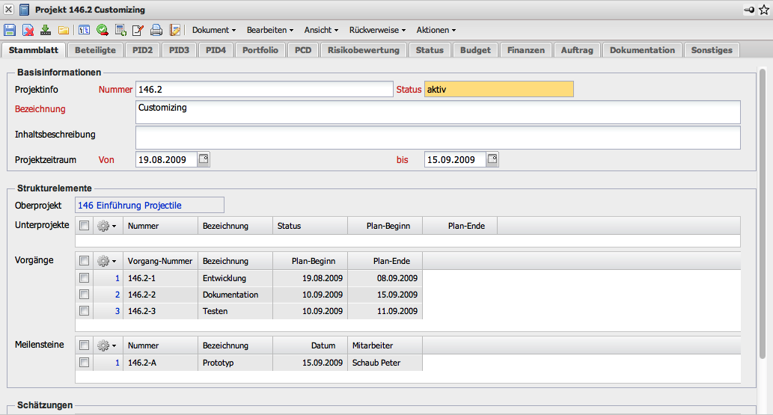
Die Maskenleiste besteht stets aus Elementen zum Schließen des Dokumentes , der Pin-Funktion und der Möglichkeit, Favoriten zu markieren.
Darunter befindet sich die Menüleiste zum Verwalten der Daten in der Masken (Datensatz).
Speichern des Dokuments
Löschen des Dokuments (inklusive aller verlinkten Dokumente)
Übernahme des Dokuments in das Dock (siehe auch Abschnitt 3.02.01 Dock)
Dateiverwaltung und Dateiupload (siehe auch Abschnitt 3.04.02 Dokumentenverwaltung "Flyer")
Projektplanung und Auswertung des Dokuments (steht nur im Projekt zur Verfügung)
Setzen des Status für das Dokument
Aktualisieren der Preistabelle des Dokuments
Neues Dokument aus Vorlage erzeugen
Kopieren des Verweises auf dieses Dokument
Neuladen des Dokuments
Eigenschaften des Dokuments bzgl. der Zugriffsrechte (siehe Administrationsleitfaden)
Historie des Dokuments (siehe auch Abschnitt 2.07 Archiv und Historie)
Dabei sind nicht alle Funktionalitäten immer sichtbar. Teilweise sind die Funktionalitäten auch in der Menüleiste der Maske hinterlegt:
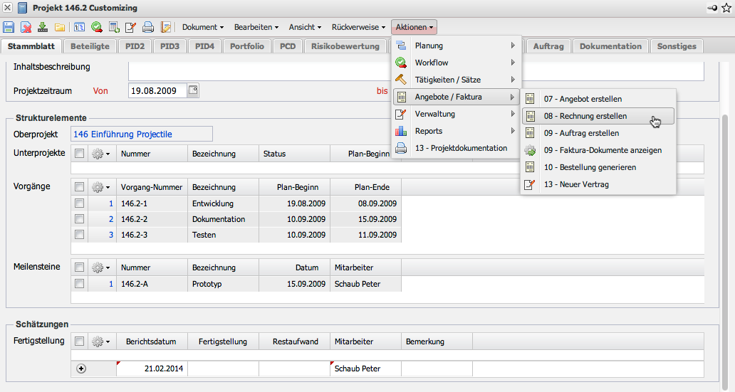
Einige Masken enthalten Reiter. Die Reiter sorgen für eine bessere Strukturierung der Masken und für mehr Übersichtlichkeit, gerade bei vielen Elementen. Die Reiter können in den XML-Templates vom Administrator konfiguriert werden (siehe Administrationsleitfaden).
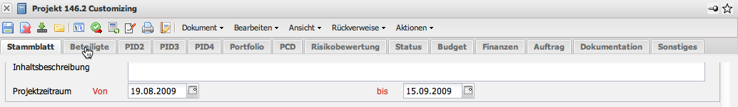
Um einen Reiter zu wechseln, klickt man auf diesen.
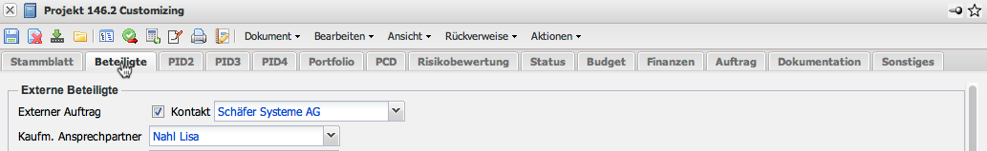
... Fortsetzung

